


Informatieformulier aanbesteding t.b.v. Social Return On Investment (SROI)
(Let op dit formulier is alleen voor intern gebruik)

 |  | Gegevens aanbesteding / opdracht
1. | Aanbesteding- / Inkoopcontract- / JOIN Zaaknummer | Z/21/106318
2. | Soort contract (contracttype) | *Raamovereenkomst / Vaste aanneemsom  (*doorhalen wat niet van toepassing is)
3. | Naam opdracht / Omschrijving zaak | Raamovereenkomst gladheidsbestrijding
4. | Percentage Social Return (Waardebepaling SR) | 5% over *loonsom / contractsom  (*doorhalen wat niet van toepassing is)
 | Contactgegevens opdrachtgever Gemeente Hoeksche Waard
10. | Cluster (afdeling) | Team Beleid en Beheer Openbare Ruimte
11. | Sector (sector) | Team grijs binnendienst (beheer)
12. | Contractbeheerder | Naam: xxx  Mobiel tel.nr.: xxx  Emailadres: xxx
13. | Projectleider/Inkoper (verantwoordelijke aanbesteder) | Naam: xxx  Mobiel tel.nr.: xxx  mailadres: xxx
 |  | Gegevens opdracht en uitvoering
14. | Naam opdrachtnemer(s) | Perceelnummer | (Geraamde) omzet  (aantal € per jaar)
 | xxx | Perceel 1 | €
 | Xxx | Perceel 2 | €
 | Xxx | Perceel 3 | €
 | xxx | Perceel 4 | €

15. | Startdatum uitvoering / contract | xxx
16. | Einddatum  (evt. het aantal afgesproken verlengingen en verlengingsperiodes vermelden) | xxx

 | Contactgegevens opdrachtnemer PERCEEL 1
 | Bedrijfsnaam | xxx
 | Adres | xxx
 | Postcode en Plaats | xxx
 | Telefoonnummer algemeen | xxx
 | Algemeen mailadres | xxx
 | KVK-nummer | xxx
 | Naam contactpersoon | xxx
 | Mobiel tel. nr. contactpersoon | xxx

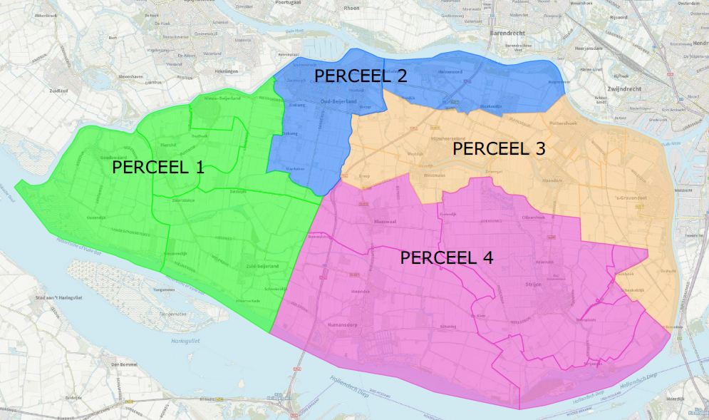

 | Contactgegevens opdrachtnemer PERCEEL 2
 | Bedrijfsnaam | Xxx
 | Adres | Xxx
 | Postcode en Plaats | Xxx
 | Telefoonnummer algemeen | Xxx
 | Algemeen mailadres | Xxx
 | KVK-nummer | Xxx
 | Naam contactpersoon | Xxx
 | Mobiel tel. nr. contactpersoon | xxx

 | Contactgegevens opdrachtnemer PERCEEL 3
 | Bedrijfsnaam | Xxx
 | Adres | Xxx
 | Postcode en Plaats | Xxx
 | Telefoonnummer algemeen | Xxx
 | Algemeen mailadres | Xxx
 | KVK-nummer | Xxx
 | Naam contactpersoon | Xxx
 | Mobiel tel. nr. contactpersoon | xxx

 | Contactgegevens opdrachtnemer PERCEEL 4
 | Bedrijfsnaam | Xxx
 | Adres | Xxx
 | Postcode en Plaats | Xxx
 | Telefoonnummer algemeen | Xxx
 | Algemeen mailadres | Xxx
 | KVK-nummer | Xxx
 | Naam contactpersoon | Xxx
 | Mobiel tel. nr. contactpersoon | xxx

